Lab 5

I. Mục đích
Cấu hình máy khởi động nhanh
Cấu hình các thông số trong registry để:
- Tăng tốc máy tính
- Tăng tốc ứng dụng
- Tùy biến máy tính để thuận tiện cho việc sử dụng

II. Yêu cầu
- Sinh viên đổi tên file: Labx_Lop_HoTen_MSSV.doc với các thông tin tương ứng của các bạn
- Sinh viên làm xong câu nào chụp hình lại câu đó lưu trực tiếp vào file: Labx_Lop_HoTen_MSSV.doc (chỉ cần chụp hình kết quả và một số bước cần thiết, không cần phải chụp từng bước)
- Cuối giờ nộp lại toàn bộ bài làm cho giáo viên (Hình thức nộp bài giáo viên thông báo trên lớp)
- Tắt các chương trình không cần thiết khi khởi động
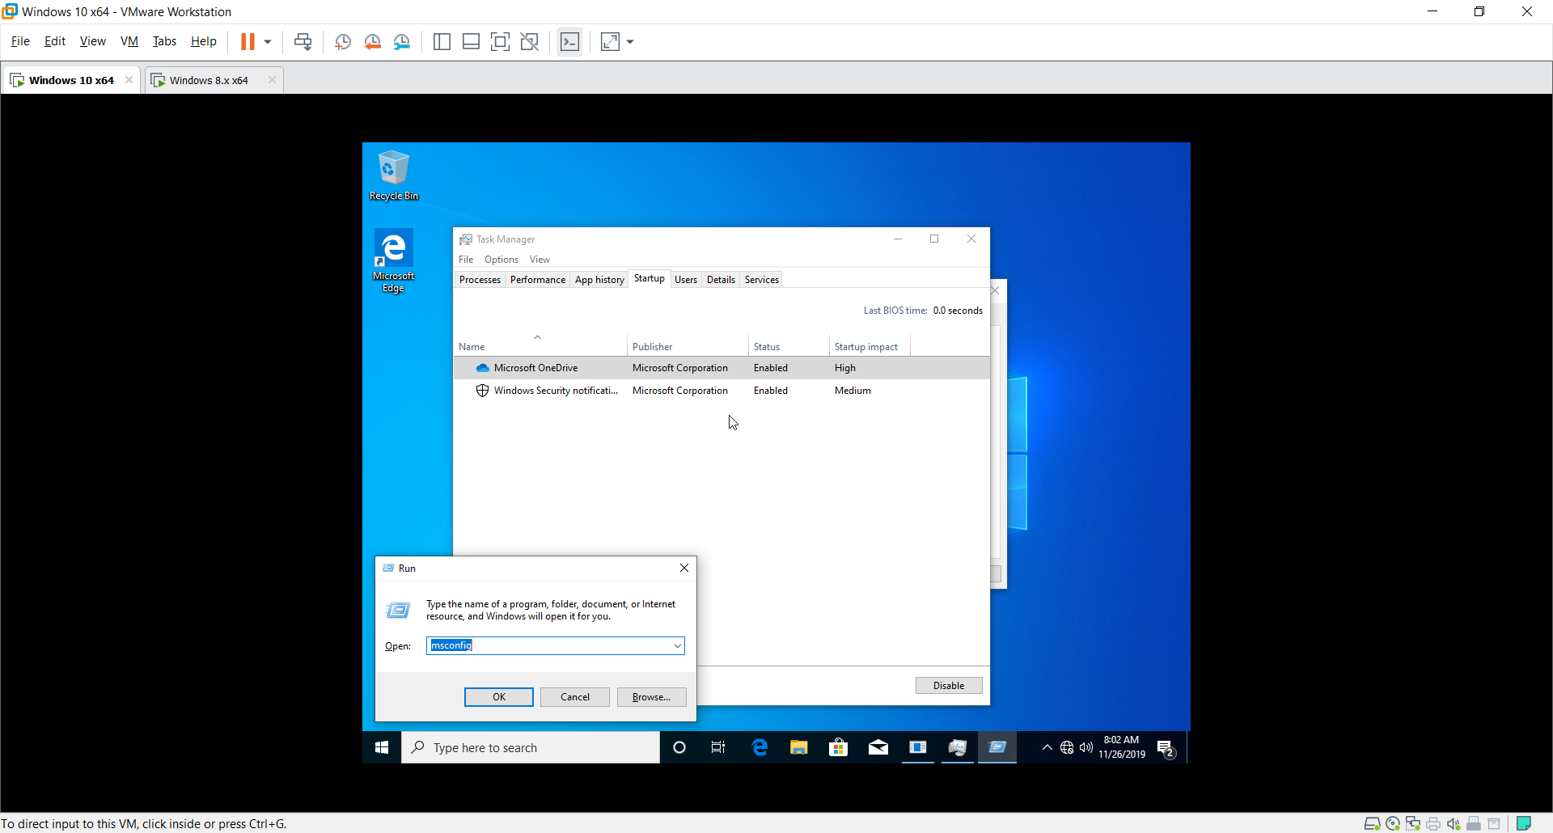
Hướng dẫn: thiết lập trong msconfig, thẻ Startup
Các mục trong thẻ Startup có ý nghĩa gì?:
Các mục này ở đâu ra?:
Chụp lại màn hình cấu hình
- Tắt các dịch vụ không cần thiết khi khởi động
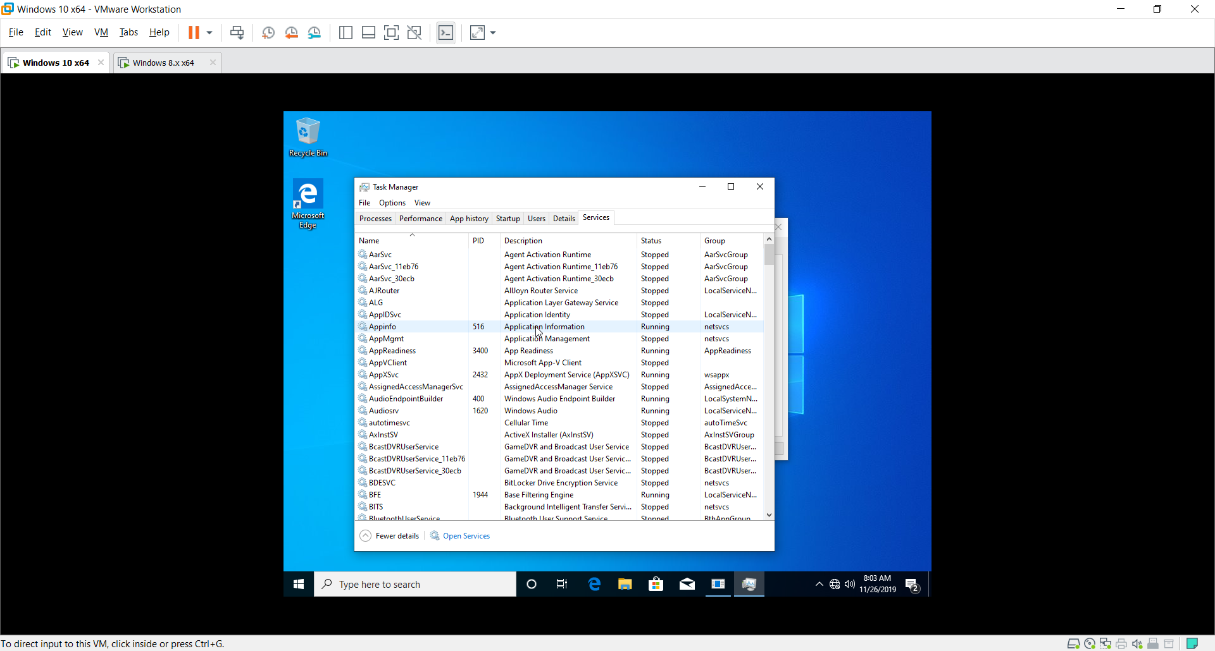
Hướng dẫn: thiết lập trong msconfig, thẻ Services
Các mục trong thẻ Services có ý nghĩa gì:
Chụp lại các màn hình cấu hình
- Thiết lập Registry để tối ưu máy:
Hướng dẫn: Thiết lập tất cả các thông số bằng các key chính MenuShowDelay, WaitToKillServicesTimeOut, WaitToKillAppTimeout, HungAppTimeout, AutoEndTasks
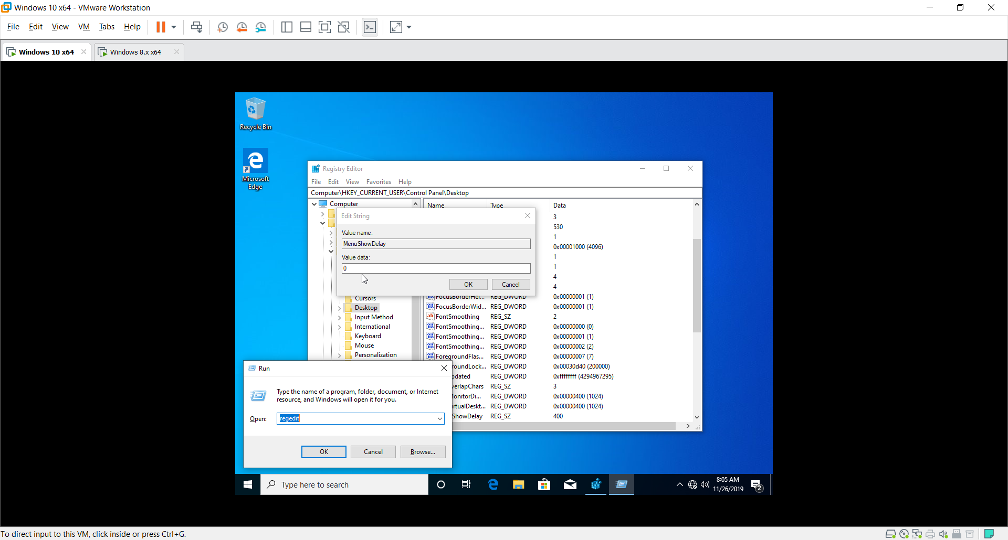
Hướng dẫn: nếu các khóa: WaitToKillAppTimeout, HungAppTimeout, AutoEndTasks chưa có thì tạo ở HKEY_CURRENT_USER\Control Panel\Desktop với kiểu là String Value.
Tìm hiểu và giải thích ý nghĩa của các khóa trên:
Chụp hình cách thiết lập của 1 khóa
- Lưu 1 cấu hình registry vào 1 file *.reg
Mục đích của việc lưu thành file *.reg để làm gì:
- Thay đổi giá trị của Key trong file 1 file *.reg, lưu lại và vào registry kiểm tra kết quả. (Chụp hình giá trị Key cũ trong registry, giá trị Key mới trong file *.reg, giá trị key mới thay đổi trong registry)
- Thử một số thiết lập sau và lưu lại thành file *.reg (chú ý: có một số thiết lập không thực hiện được do khác phiên bản windows). Chụp màn hình kết quả của mỗi thiết lập, chụp hình danh sách các file *.reg đã làm được.

